Les Entiers Postaux au type « SAGE » (I)
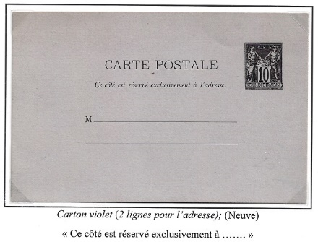
Ainsi que je l’ai déclaré dans mon article précédent, je considère les « Entiers Postaux » au type « Sage » comme l’une des plus importante émission de cette catégorie et, sans aucun doute la première. Le premier entier postal de ce type fut la carte postale sur carton violet, avec deux lignes pour l’adresse et le timbre de 10c noir parue en Juin 1878.
Elle fut rapidement modifiée par l’ajout d’une troisième ligne d’adresse en Octobre de cette même année.
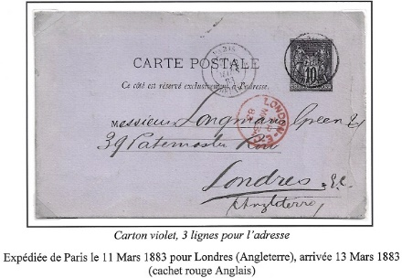
Mais, plutôt que de suivre la chronologie des émissions très difficile à établir, nous allons récapituler tous les entiers parus au type « Sage » selon leur valeur fiduciaire
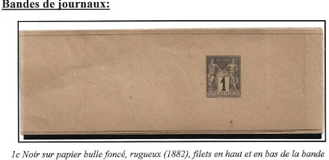
. Ainsi, dès 1882, le timbre noir de 1c fut utilisé sur les bandes pour imprimés et journaux.

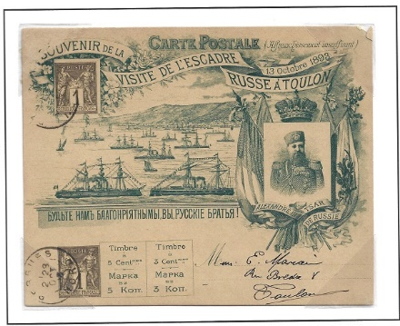
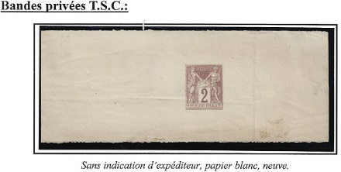
Il fut aussi utilisé pour une carte postale commémorative de la visite de l’escadre Russe à Toulon le 13 Octobre 1898 .
Dès 1882, le timbre à 2c brun-rouge apparait sur le bandes pour journaux et une bande commémorative pour la visite du tsar en 1896
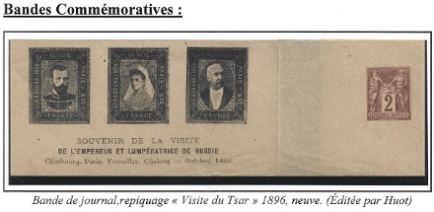
Le timbre à 3c vermillon apparait aussi sur des bandes pour journaux dès 1882
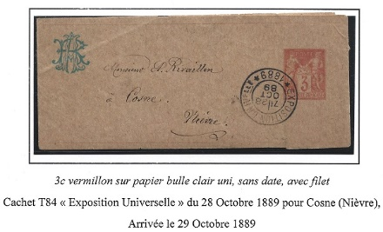
Le timbre à 5c vert foncé apparait sur des enveloppes 116x76mm de différentes couleurs dès 1882 pour des envois de cartes de visite ou de factures.

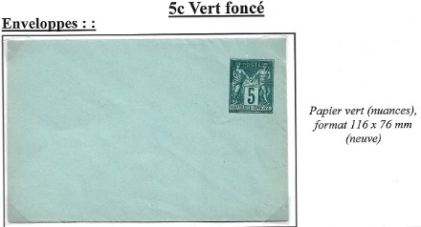
Un format plus grand (152x117mm)pour le
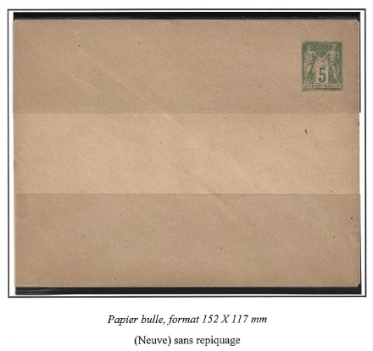
courrier apparait ensuite (1889) en papier bulle et un nouveau type d’enveloppes (papier blanc vergé, patte pointue non gommée, format 107x70mm) apparait en 1895.
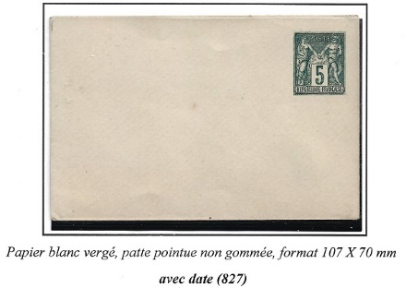
Les enveloppes en grand format (152x117mm) donnèrent lieu à de nombreux repiquages dès 1894 tandis
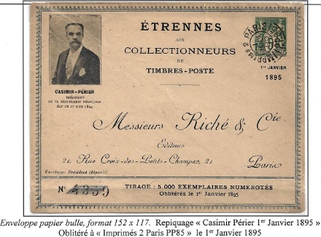
qu’un nouveau format (112x73mm) voit le jour en 1895 et d’autres suivront (145x112mm),(150x122mm),(152x119mm) etc…
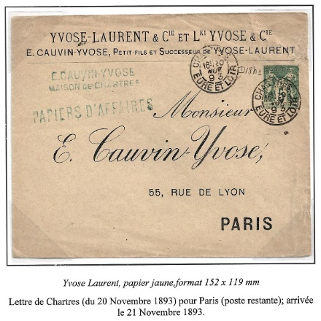
Ce timbre (5c vert foncé) fut aussi utilisé sur les avis de réception d’un colis postal en 1886. Ensuite le timbre à 5c vert-jaune, alors en usage courant, apparait sur les enveloppes (107x70mm),
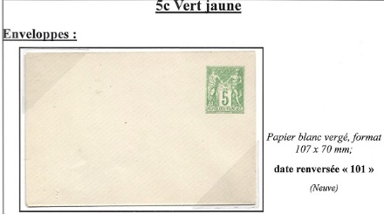
commémoratives (145x120mm) ou privées timbées sur commande (156x121mm) et (167x101mm) à partir de 1898.
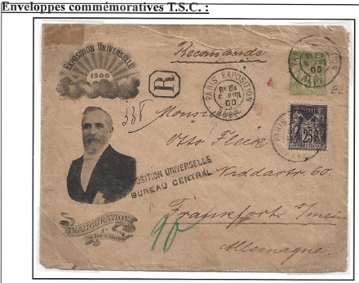

Certains envois, d’origine ou à des destinations variées ayant connu des fortunes diverses.
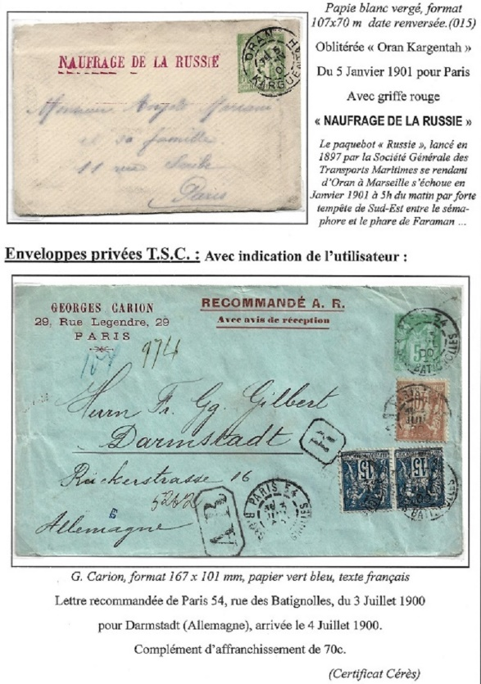
(à suivre)
Gérard

